探讨三层架构在软件项目的应用

1. 软件架构介绍

三层架构是一种经典的软件设计模式，它将应用程序分为三个主要的逻辑层次：表示层、业务逻辑层和数据访问层（图1.1）。这种架构模式的主要目的是将应用程序的不同功能部分分离开来，以提高代码的可维护性、可扩展性和灵活性。表示层是用户与系统交互的接口，负责展示数据和接收用户操作。

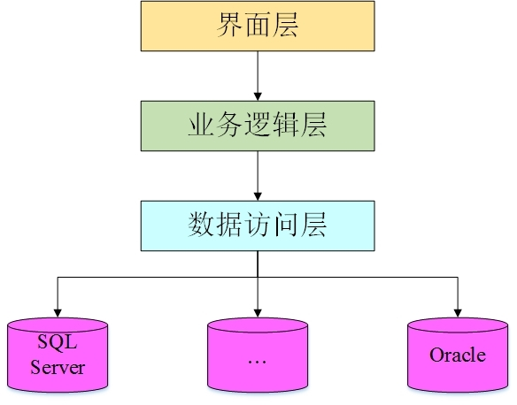

图1.1 三层架构图

业务逻辑层是系统的核心，负责处理具体的业务规则和业务流程。它接收来自表示层的请求，执行必要的业务逻辑，如数据验证、计算和决策制定，然后将结果返回给表示层或传递给数据访问层。业务逻辑层的目的是确保数据的完整性和业务规则的正确实施，同时它也作为表示层和数据访问层之间的中介，减少它们之间的直接依赖。

数据访问层负责与数据库或其他持久化存储进行交互，执行数据的增删改查操作。它为业务逻辑层提供数据访问的接口，同时隐藏了底层数据存储的具体细节。通过这种方式，数据访问层使得业务逻辑层不需要关心数据是如何存储和检索的，只需要通过数据访问层提供的接口来操作数据。

三层架构的优点在于它的分层清晰，每一层都有明确的职责，这使得开发和维护变得更加容易。此外，由于各层之间的耦合度较低，因此可以独立地对每一层进行修改和扩展，而不会影响到其他层。例如，如果需要更换数据库，只需要修改数据访问层的代码，而不需要触及表示层和业务逻辑层。

然而，三层架构也有其缺点。由于增加了层与层之间的通信，可能会对性能产生一定的影响。此外，对于小型或简单的应用程序，这种架构可能会显得过于复杂，增加了不必要的开发成本。

总的来说，三层架构是一种经过时间检验的软件设计模式，它通过将应用程序的不同功能部分分离开来，提供了一种灵活、可扩展且易于维护的解决方案。

1. 应用场景

三层架构在软件项目管理中扮演着核心角色，尤其在构建大型、复杂的企业级应用时，其重要性更是不言而喻。这种架构模式通过将应用程序分解为表示层、业务逻辑层和数据访问层，实现了不同功能模块之间的清晰分离，从而提高了系统的可维护性、可扩展性和灵活性。

在Web应用程序中，三层架构的应用是最为广泛的。表示层作为用户与系统交互的接口，负责展示数据和接收用户操作。这一层通常包含了HTML页面、CSS样式和JavaScript代码，它们共同工作以提供直观且响应迅速的用户界面（图2.1）。用户通过这个界面与系统进行交互，提交表单、发起请求等操作，而这些操作都会被表示层捕获并传递给下一层——业务逻辑层。业务逻辑层是系统的核心，它处理具体的业务规则和业务流程。这一层接收来自表示层的用户请求，执行必要的业务逻辑，如数据验证、计算和决策制定，然后将结果返回给表示层或传递给数据访问层。业务逻辑层的目的是确保数据的完整性和业务规则的正确实施，同时它也作为表示层和数据访问层之间的中介，减少它们之间的直接依赖。这种分离确保了业务逻辑的独立性，使得在不改变用户界面和数据存储的情况下，可以灵活地调整业务逻辑。数据访问层则负责与数据库或其他持久化存储进行交互，执行数据的增删改查操作。它为业务逻辑层提供数据访问的接口，同时隐藏了底层数据存储的具体细节。通过这种方式，数据访问层使得业务逻辑层不需要关心数据是如何存储和检索的，只需要通过数据访问层提供的接口来操作数据。这种抽象层次的设计，不仅简化了业务逻辑层的复杂性，还提高了数据操作的安全性和效率。

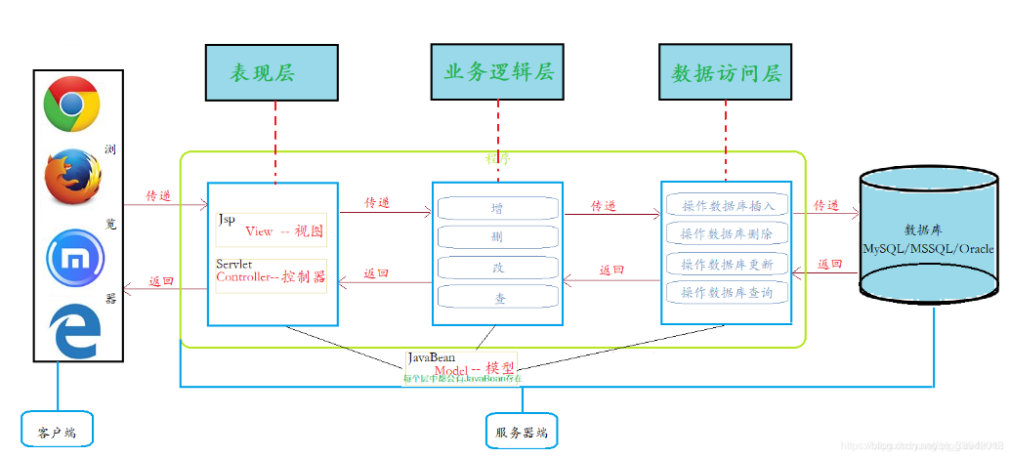

图2.1 web三层架构图

在企业资源规划（ERP）系统中，三层架构的应用同样至关重要。ERP系统需要整合企业内部的各种资源，包括生产、供应链、财务等，以实现资源的最优配置和利用。三层架构通过将ERP系统分解为表示层、业务逻辑层和数据访问层，使得系统能够更加灵活地处理复杂的业务流程和大量的数据。表示层提供了用户界面，使得用户能够方便地查看和操作企业资源；业务逻辑层处理ERP系统的核心业务逻辑，如库存管理、订单处理等；数据访问层则负责与数据库交互，确保数据的一致性和完整性。

客户关系管理（CRM）系统是另一个三层架构应用的典型场景。CRM系统需要处理大量的客户信息和销售数据，以支持销售和市场营销活动。在这种架构下，表示层提供了用户界面，使得销售和市场营销人员能够方便地访问和更新客户信息；业务逻辑层处理客户关系管理的核心业务逻辑，如客户细分、销售机会跟踪等；数据访问层则负责与数据库交互，确保客户数据的安全和准确。这种分层设计不仅提高了CRM系统的可维护性和可扩展性，还使得系统能够更好地适应不断变化的市场需求。

1. 优点与缺点

三层架构的优点在于其高内聚、低耦合的特性，使得系统各部分职责明确，易于维护和扩展。这种架构支持并行开发，提高了开发效率，并且由于层与层之间的独立性，修改某一层不会对其他层造成影响。此外，三层架构提高了系统的可重用性，因为业务逻辑和数据访问组件可以在不同的项目中重用。它还支持多种客户端，使得系统更加灵活，能够适应不同的访问需求。安全性也得到了提升，因为用户端只能通过业务逻辑层来访问数据访问层，减少了潜在的安全风险。此外，三层架构有利于标准化和加快开发速度，提高了系统的可扩展性和可靠性。

然而，三层架构也存在一些缺点。最主要的是可能影响系统性能，因为增加了层与层之间的通信，可能会带来一定的性能开销。对于小型项目来说，这种架构可能会显得过于复杂，增加了不必要的开发成本和工作量。此外，如果业务需求变更，可能需要在多个层次上进行修改，增加了开发和维护的复杂性。三层架构还需要开发者对面向对象编程有较深的理解，这可能对一些团队来说是一个挑战。最后，对于需要分布式或远程访问数据工具的场景，三层架构可能不是最佳选择。

1. 技术栈

三层架构的技术栈整合可以分为三个主要部分，每部分对应架构中的一层（图4.1）。

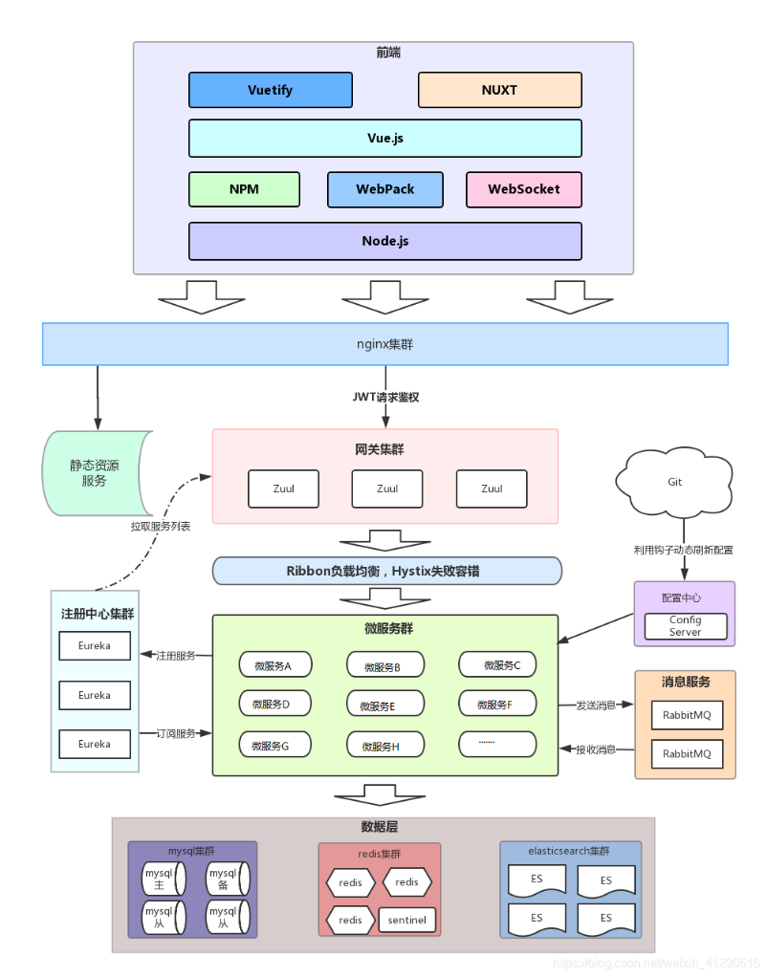

**图4.1 三层架构技术栈图**

表示层是用户直接交互的界面，它负责展示数据和接收用户输入。在这一层，我们通常使用HTML、CSS和JavaScript来构建和设计网页的基本结构和样式。为了提供更丰富的用户界面和交互体验，前端框架如React、Angular或Vue.js被广泛采用。这些框架提供了组件化的开发方式，使得用户界面的开发更加模块化和高效。此外，服务器端页面技术如ASP.NET、PHP或Java的JSP也用于动态生成HTML内容。表示层还涉及到RESTful API的设计，它作为客户端和服务器之间的通信接口，通常使用JSON或XML格式交换数据，实现前后端的分离。

业务逻辑层是应用程序的核心，负责实现具体的业务规则和流程。在这一层，后端框架如Java的Spring框架、Python的Django或Flask发挥着重要作用。这些框架提供了业务逻辑层所需的各种工具和库，包括服务接口的定义、事务管理、以及消息队列的集成。服务接口定义了业务逻辑层对外提供的服务，通常以API的形式存在，而事务管理则确保数据的一致性和完整性。消息队列如RabbitMQ或Kafka则用于处理异步任务和解耦服务，提高系统的响应性和可扩展性。

数据访问层负责与数据库等数据存储系统进行交互，执行数据的增删改查操作。数据库管理系统如MySQL、PostgreSQL、Oracle或SQL Server是这一层的基础，负责存储和管理数据。为了简化数据库操作并提供对象与数据库之间的映射，对象关系映射（ORM）框架如Hibernate、Entity Framework或MyBatis被广泛应用。数据访问对象（DAO）模式也在这一层中发挥作用，它定义了与数据库交互的接口和实现类，用于封装数据库访问逻辑。此外，数据库连接池技术如HikariCP或DBCP用于提高数据库连接的效率，而缓存技术如Redis或Memcached则用于提高数据访问速度和减轻数据库压力。这些技术组件共同确保了数据访问层的高效和稳定运行。

1. 知名系统和第三方软件、库使用情况

在我熟悉的系统中，有几个特别值得一提，它们不仅采用了三层架构，而且在技术栈的选择上也非常具有代表性。

首先是Amazon，这个全球知名的电商平台，其技术栈的演进历程可以说是互联网技术发展的一个缩影。早期，Amazon使用C++作为主要开发语言，后来逐渐转向了Java，这主要是因为Java在大规模分布式系统中的优势。Amazon的技术栈中，表示层主要使用的是Perl和Mason，这些技术负责将商品信息和用户界面动态地展示给全球的消费者。业务逻辑层则大量依赖Java，以及一些C++，这些语言的强大性能支撑起了复杂的电商业务流程。而在数据访问层，Amazon使用了多种数据库技术，包括Amazon RDS for PostgreSQL和Amazon Aurora，以及键值存储Amazon DynamoDB和对象存储Amazon S3，这些技术保证了数据的高可用性和可扩展性。

接下来是LinkedIn，这个职业社交平台的技术栈也非常有趣。LinkedIn从一开始就选择了Java作为其主要的开发语言，并一直坚持使用至今。他们的技术栈中，表示层使用了Java和Spring MVC，这些技术负责处理用户的请求并展示相应的页面。业务逻辑层同样依赖于Java和Spring框架，这些框架提供了强大的支持，使得LinkedIn能够处理大量的社交网络数据和复杂的业务逻辑。LinkedIn还开发了自己的RPC框架Rest.li，这个框架在业务逻辑层和数据访问层之间提供了高效的通信机制。

最后是Django，这是一个用Python编写的高级Web框架，它自身就体现了三层架构的思想。Django的模板系统构成了表示层，它允许开发者使用Django的模板语言来动态生成HTML内容。业务逻辑层则通过Django的视图和模型来实现，视图处理HTTP请求并调用模型中的方法来处理业务逻辑。数据访问层由Django的ORM系统构成，它允许开发者使用Python代码来操作数据库，而不需要编写SQL语句。Django的这种设计极大地提高了开发效率，并且使得代码更加清晰和易于维护。

1. 其他感受

在深入探索和应用三层架构的过程中，我有一些深刻的感受。首先，三层架构不仅仅是一种技术模式，它更是一种思维方式，它教会我们如何将复杂的问题分解成更小、更易于管理的部分。这种分而治之的策略，不仅适用于软件开发，也适用于解决生活中的各种问题。其次，我深刻体会到了三层架构的灵活性和可扩展性。随着技术的发展，新的框架和工具不断涌现，但是三层架构的核心思想——分离关注点——始终不变。这种架构允许我们在不影响其他层的情况下，单独对某一层进行升级或替换，这在快速变化的技术环境中尤为重要。我也感受到了三层架构在团队协作中的优势。当团队成员可以专注于自己的领域——前端开发者专注于用户界面，后端开发者专注于业务逻辑和数据存储——时，整个团队的效率和创造力都能得到提升。这种分工明确的工作方式，减少了团队成员之间的直接依赖，使得项目更容易管理，也更容易适应人员变动。

然而，我也意识到三层架构并非万能。在一些简单的项目中，过于复杂的架构可能会增加不必要的开发成本和学习曲线。此外，层与层之间的通信也可能带来性能上的开销。因此，选择合适的架构不仅要考虑到项目的需求，还要考虑到团队的实际情况和项目的具体目标。

最后，我认识到技术栈的选择对于项目的成功至关重要。一个合适的技术栈不仅能够提高开发效率，还能保证系统的稳定性和可维护性。随着技术的不断进步，我们需要不断学习和适应新的工具和框架，以保持我们的技术栈的现代性和竞争力。